Covid-19 vaccination

Malå sjukstuga

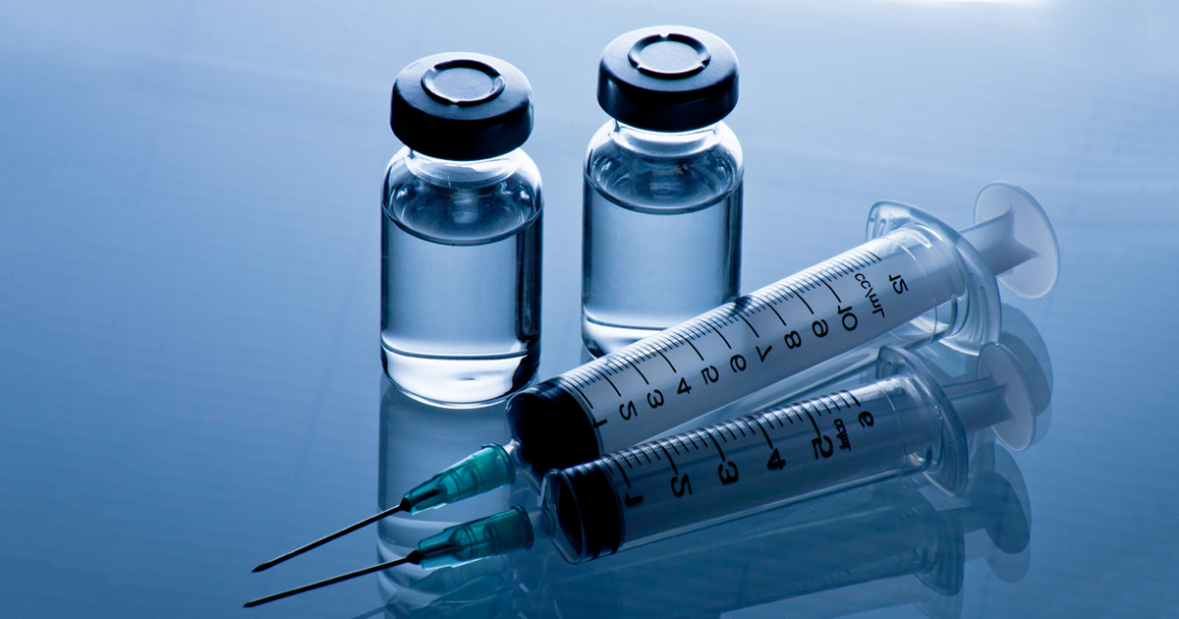

Vaccination mot Covid-19 under 2021

Information om hur vaccinationen kommer att gå till och hur du bokar tid kommer att finnas på 1177.se.

Du kan inte anmäla och boka tid för vaccination i dagsläget. Det går inte heller att ringa till sjukstugan eller kommunen med frågor om när vaccinet kommer och/eller när man kan börja vaccinera sig mot covid-19. När det är dags för fler att vaccinera sig kommer mer information att läggas ut i våra informationskanaler.

Att vaccinera sig kommer att vara gratis och frivilligt. Regionens mål är att så många som möjligt av länets invånare över 18 år ska ha blivit vaccinerade innan sista juni 2021.

Vilka kommer att erbjudas vaccination först?

Folkhälsomyndigheten har prioriterat vilka personer som ska erbjudas vaccination först. De som har störst behov av att skyddas mot att bli allvarligt sjuka ska få vaccin först. Det är följande personer:

Fas 1 (Start v.2)
- Personer som bor på ett särskilt boende för äldre eller har hemtjänst.
- Personer som arbetar nära personer som bor på särskilt boende för äldre eller arbetar inom hemtjänsten.
- Vuxna som bor tillsammans med någon som har hemtjänst.

Fas 2
- Personer som är 70 år eller äldre.
- Vuxna personer som får stöd enligt LSS eller har personlig assistans.
- Personer som arbetar inom vården eller omsorgen och arbetar nära de som får vård eller omsorg.

Fas 3
- Övriga personer som har en ökad risk att bli allvarligt sjuka erbjudas vaccination.

Fas 4
- Under denna fas kommer resten av befolkningen som är 18 år eller äldre som ej tillhör ovanstående riskgrupper att erbjudas vaccination.

